10А класс
Классный руководитель- Сытко Ольга Васильевна
ФИО ученика | Скриншот страницы достижений | Ссылка на страницу достижений
1. Аниконова Виктория Александровна | 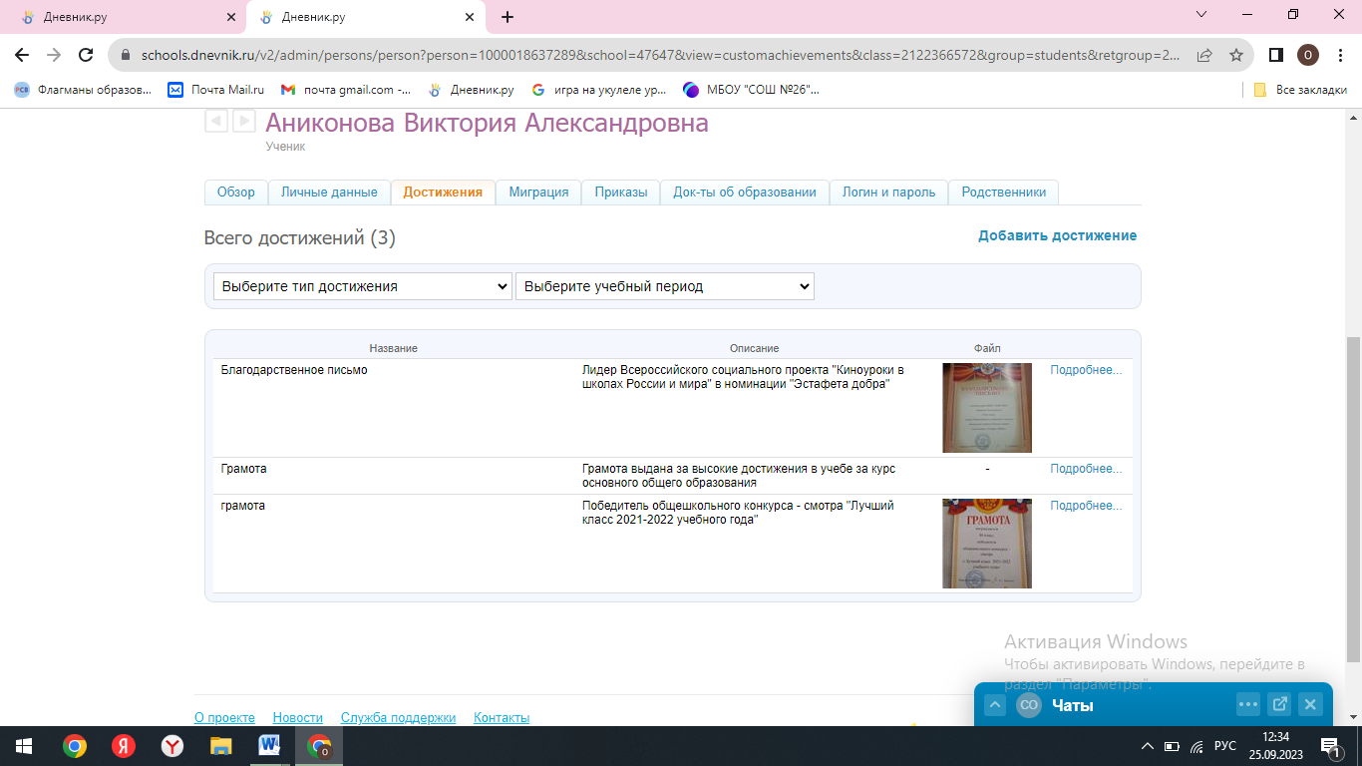 | https://schools.dnevnik.ru/v2/admin/persons/person?person=1000018637289&school=47647&view=customachievements&class=2122366572&group=students&retgroup=2122366572853995073
2. Власов Геннадий Леонидович | 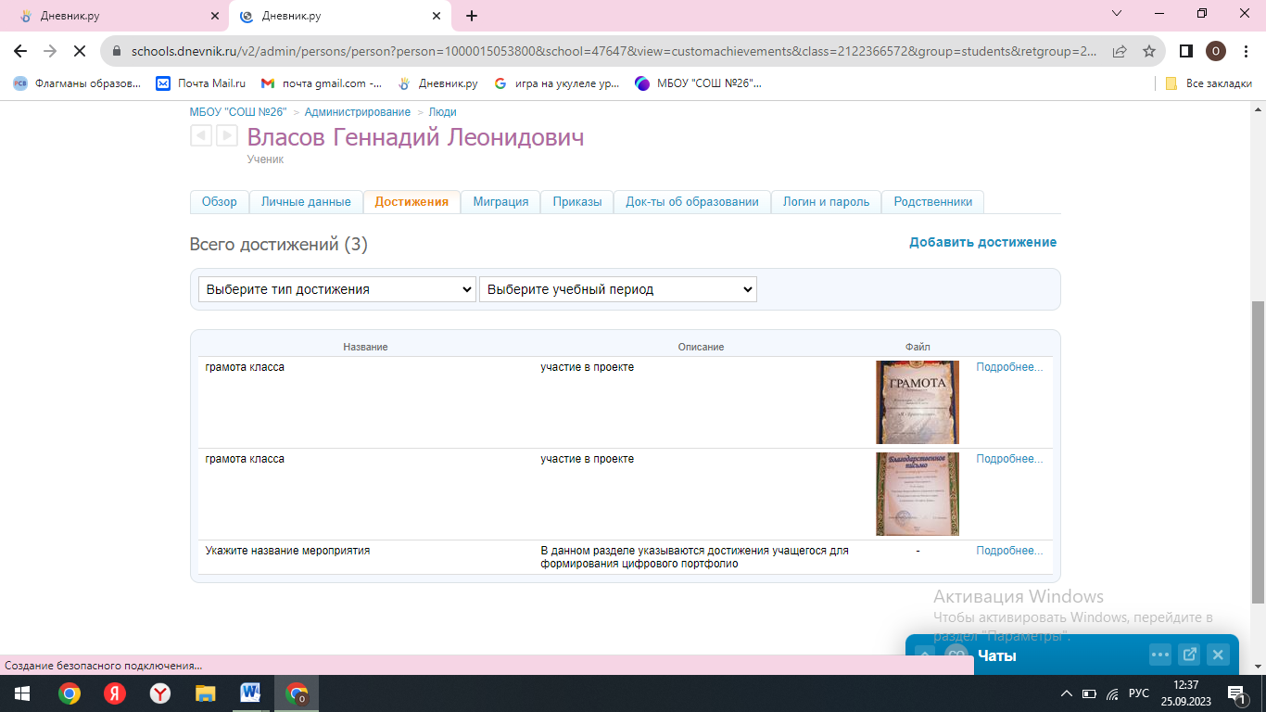 | https://schools.dnevnik.ru/v2/admin/persons/person?person=1000015053800&school=47647&view=customachievements&class=2122366572&group=students&retgroup=2122366572853995073
3. Елисеева Екатерина Анатольевна | 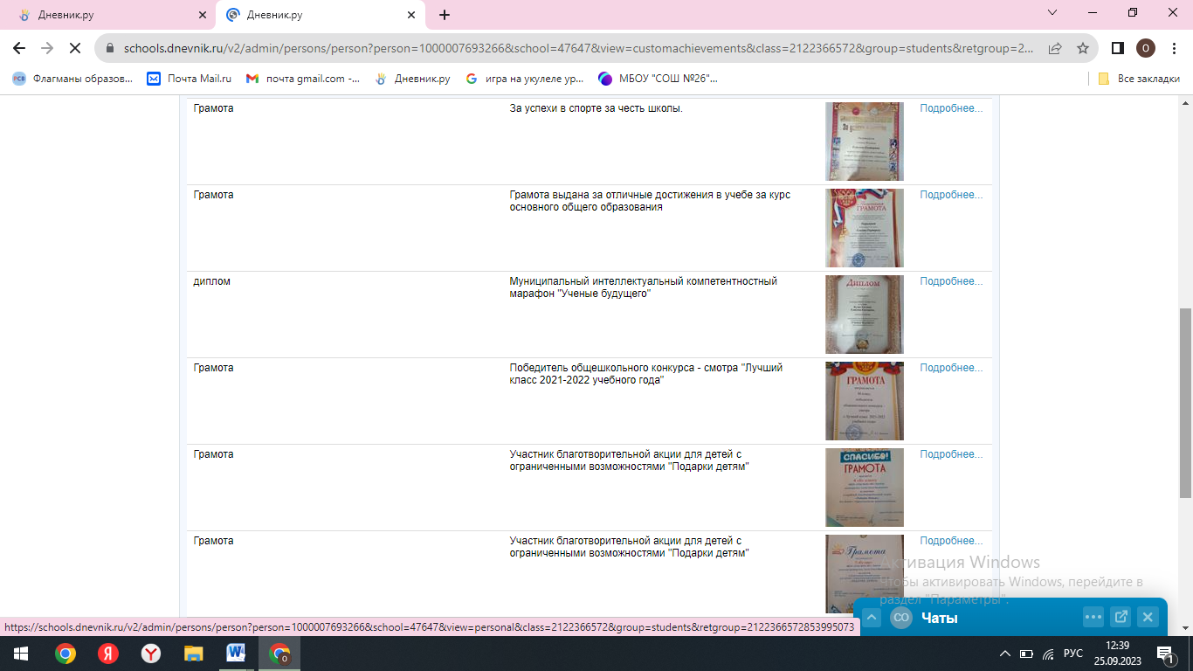 | https://schools.dnevnik.ru/v2/admin/persons/person?person=1000007693266&school=47647&view=customachievements&class=2122366572&group=students&retgroup=2122366572853995073
4. Елисеева Полина Артемовна | 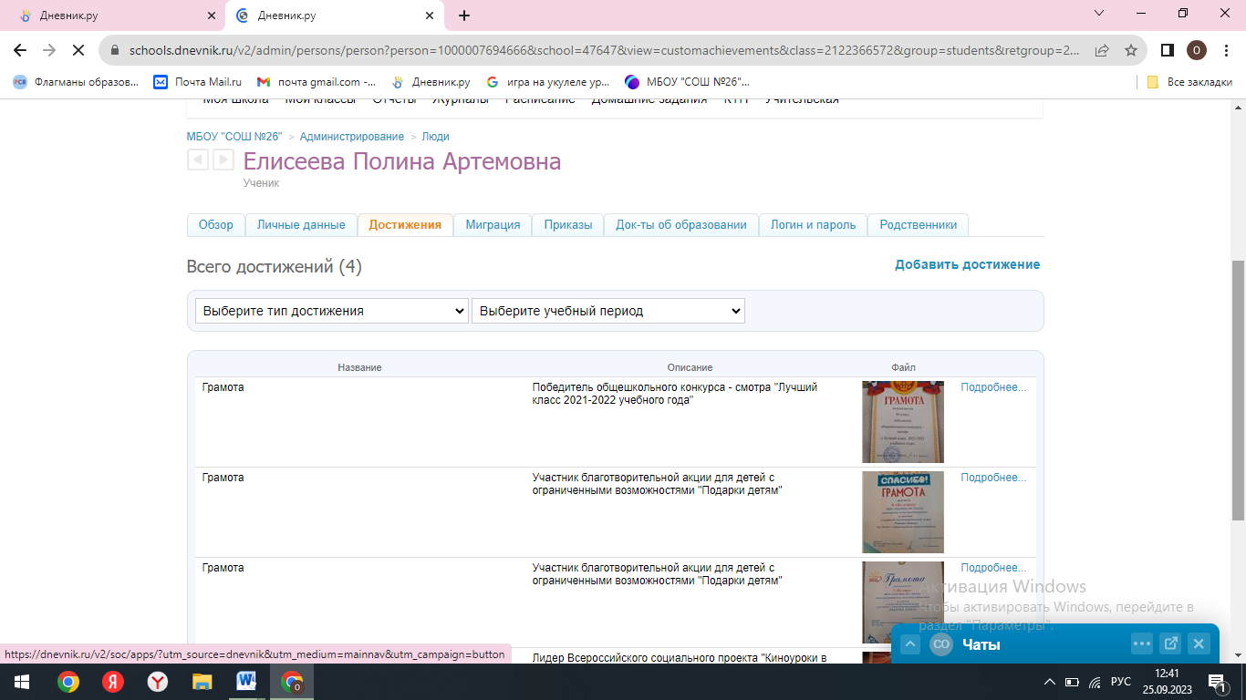 | https://schools.dnevnik.ru/v2/admin/persons/person?person=1000007694666&school=47647&view=customachievements&class=2122366572&group=students&retgroup=2122366572853995073
5. Зубрилина Дарья Алексеевна | 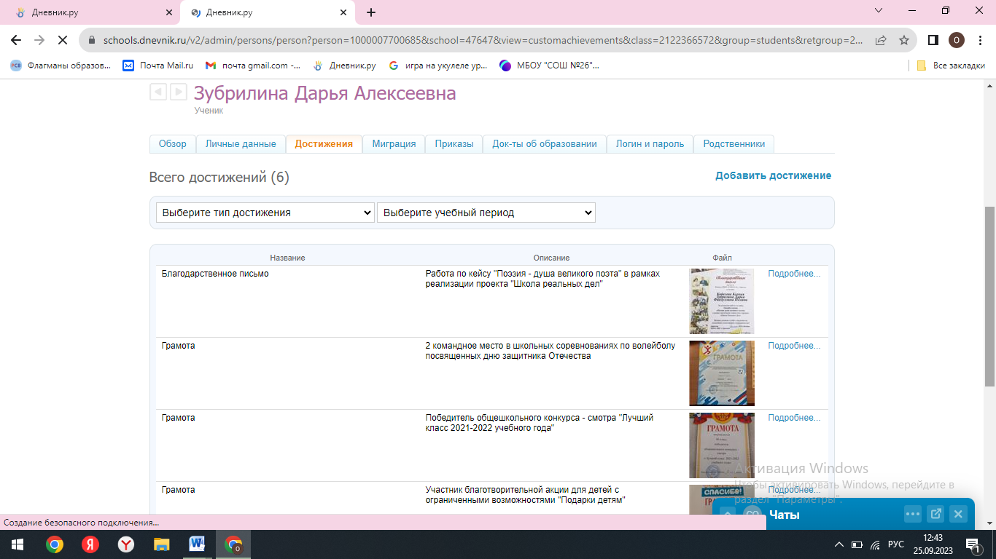 | https://schools.dnevnik.ru/v2/admin/persons/person?person=1000007700685&school=47647&view=customachievements&class=2122366572&group=students&retgroup=2122366572853995073
6 Кобелева Ксения Ивановна | 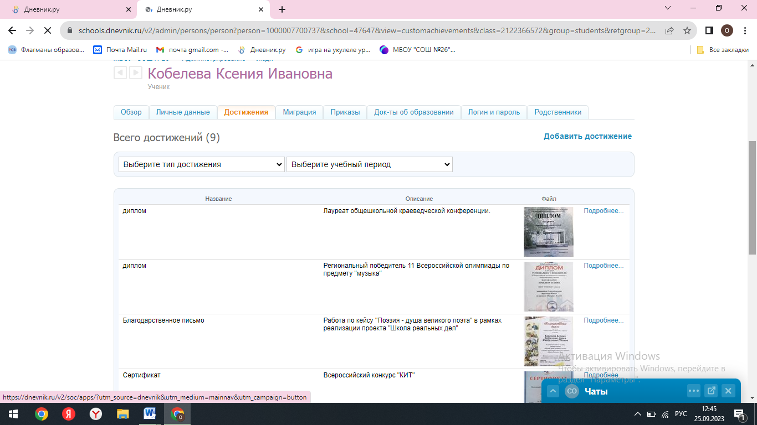 | https://schools.dnevnik.ru/v2/admin/persons/person?person=1000007700737&school=47647&view=customachievements&class=2122366572&group=students&retgroup=2122366572853995073
7. Орлова Лидия Алексеевна | 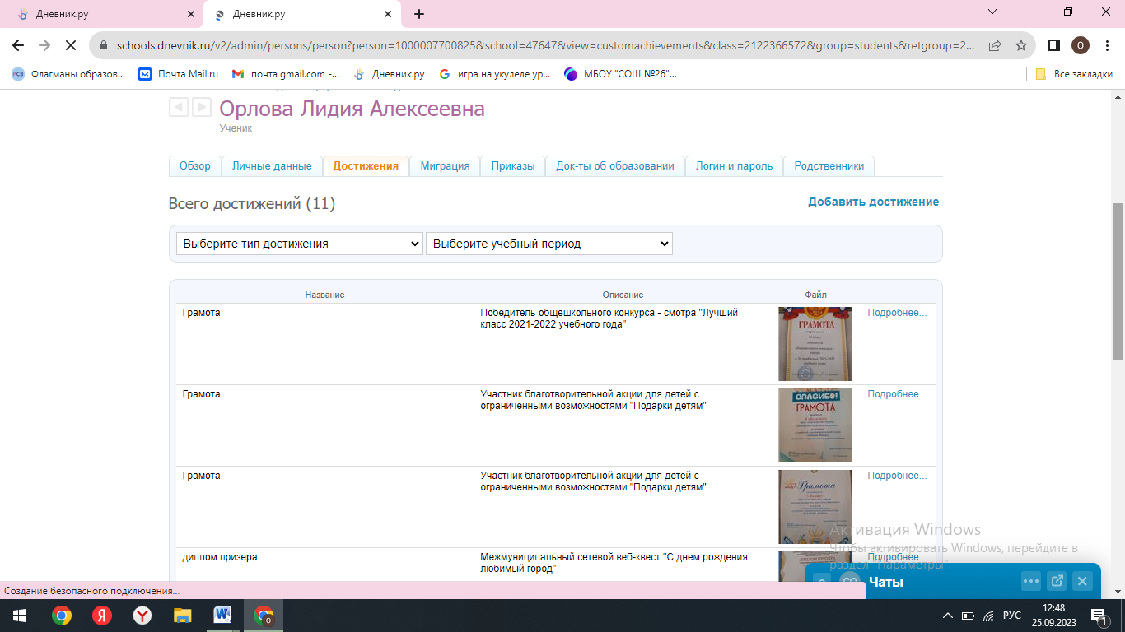 | https://schools.dnevnik.ru/v2/admin/persons/person?person=1000007700825&school=47647&view=customachievements&class=2122366572&group=students&retgroup=2122366572853995073
8. Перетолчин Кирилл Александрович | 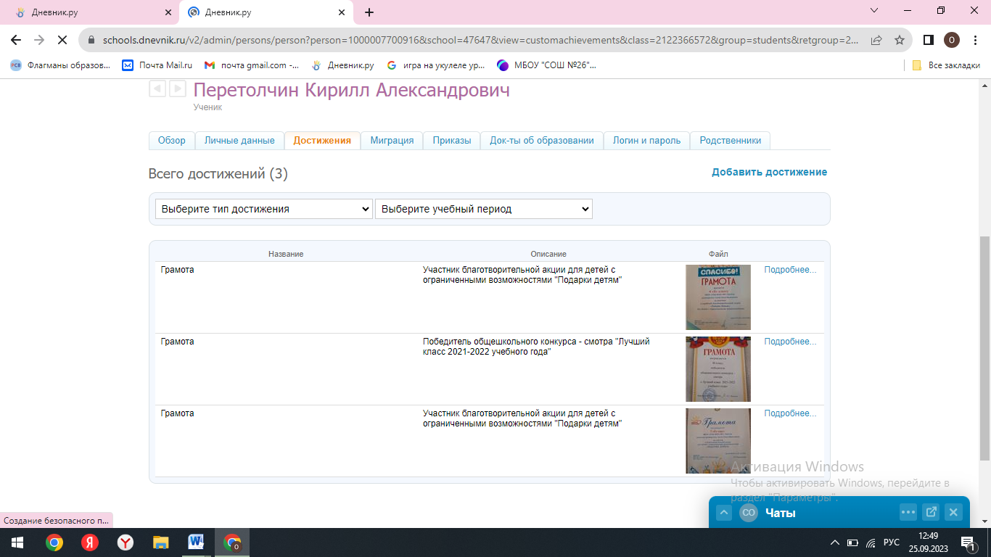 | https://schools.dnevnik.ru/v2/admin/persons/person?person=1000007700916&school=47647&view=customachievements&class=2122366572&group=students&retgroup=2122366572853995073
9. Рябенькая Ева Евгеньевна | 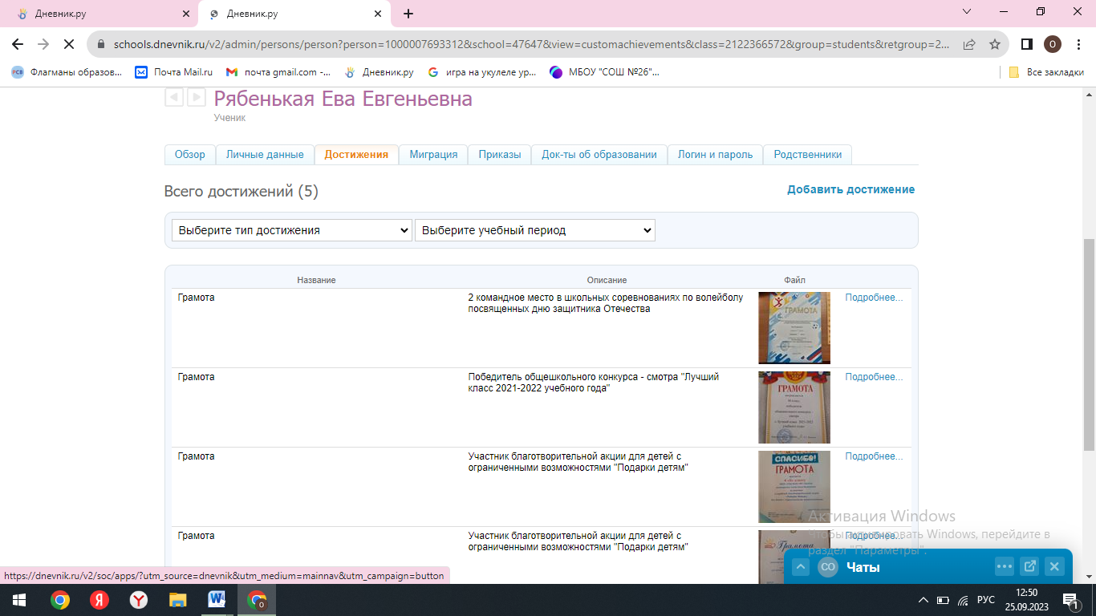 | https://schools.dnevnik.ru/v2/admin/persons/person?person=1000007693312&school=47647&view=customachievements&class=2122366572&group=students&retgroup=2122366572853995073
10. Сизинцев Дмитрий Денисович | 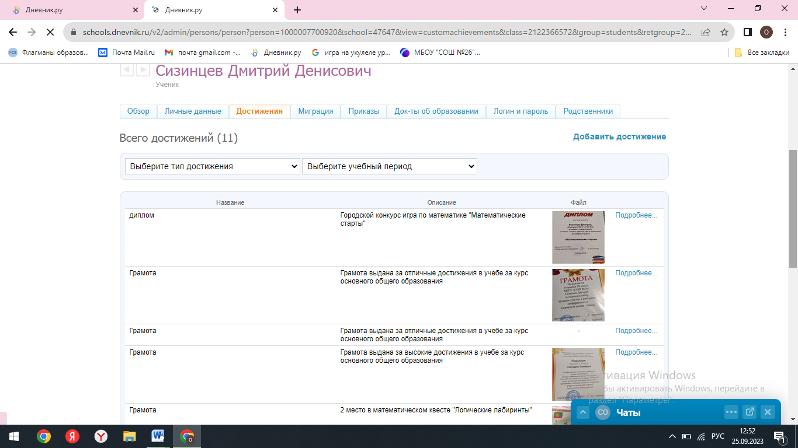 | https://schools.dnevnik.ru/v2/admin/persons/person?person=1000007700920&school=47647&view=customachievements&class=2122366572&group=students&retgroup=2122366572853995073
11. Филатов Сергей Викторович | 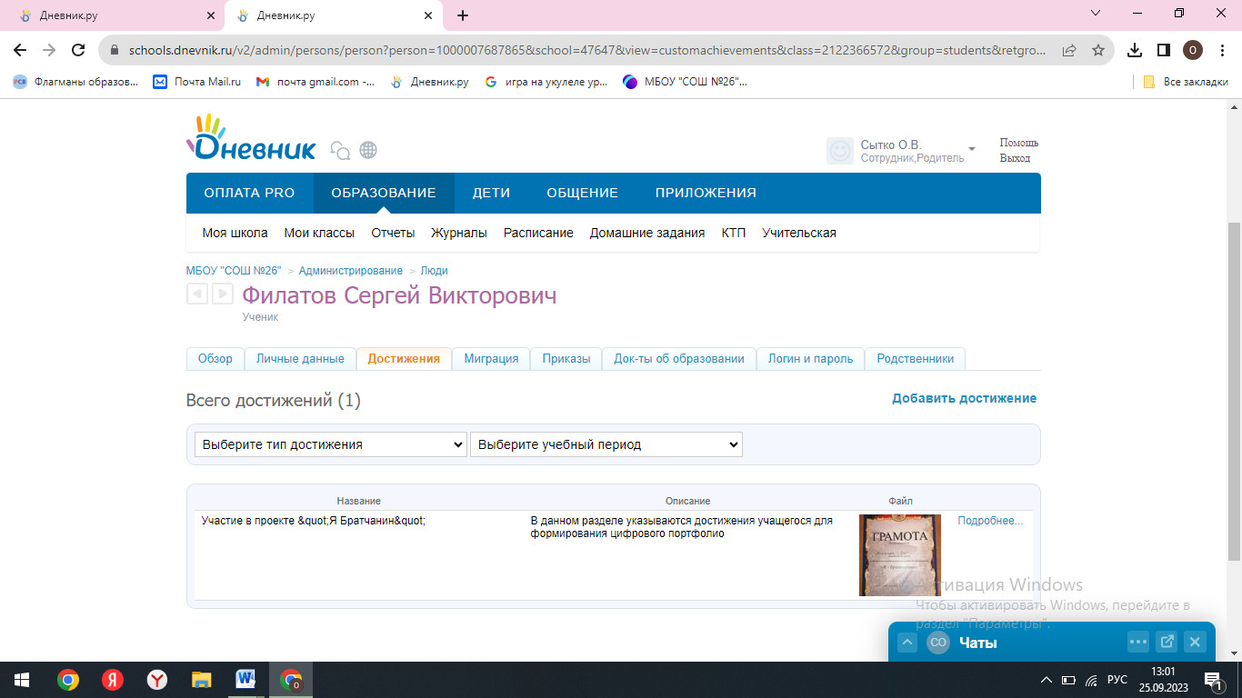 | https://schools.dnevnik.ru/v2/admin/persons/person?person=1000007687865&school=47647&view=customachievements&class=2122366572&group=students&retgroup=2122366572853995073
12. Чернова Надежда Сергеевна | 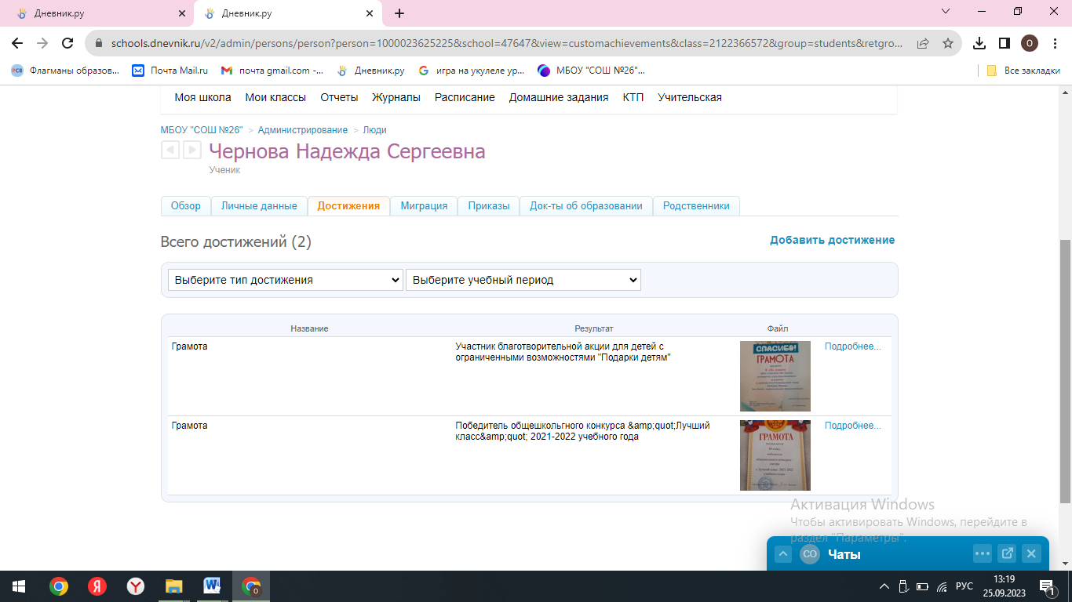 | https://schools.dnevnik.ru/v2/admin/persons/person?person=1000023625225&school=47647&view=customachievements&class=2122366572&group=students&retgroup=2122366572853995073
13. Швецов Илья Алексеевич | 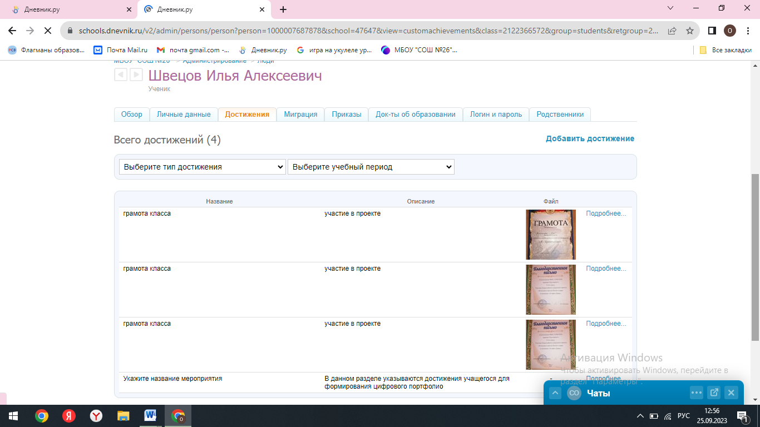 | https://schools.dnevnik.ru/v2/admin/persons/person?person=1000007687878&school=47647&view=customachievements&class=2122366572&group=students&retgroup=2122366572853995073
14. Шевцова Анастасия Михайловна | 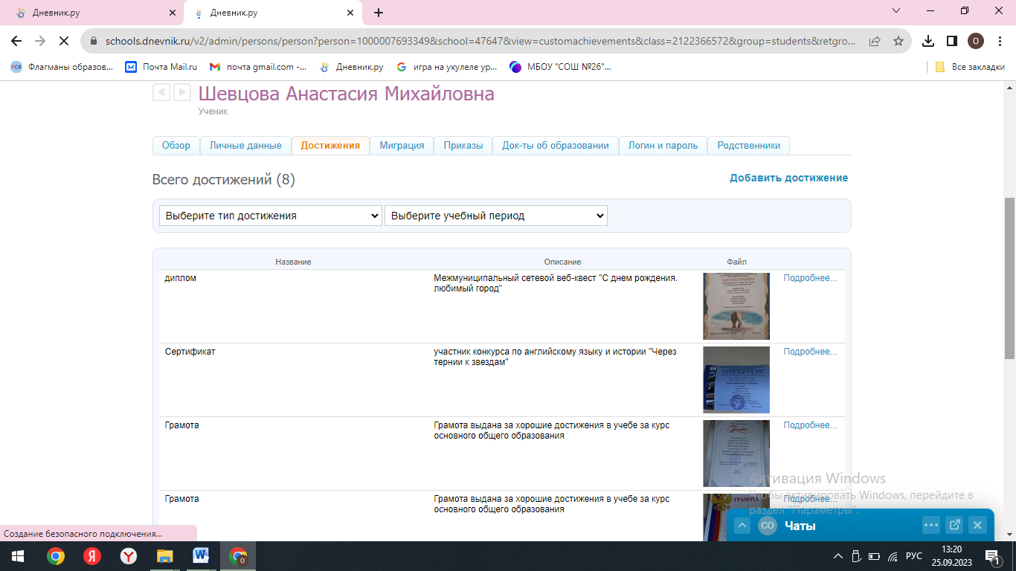 | https://schools.dnevnik.ru/v2/admin/persons/person?person=1000007693349&school=47647&view=customachievements&class=2122366572&group=students&retgroup=2122366572853995073
15. Шингарей Виктор Николаевич | 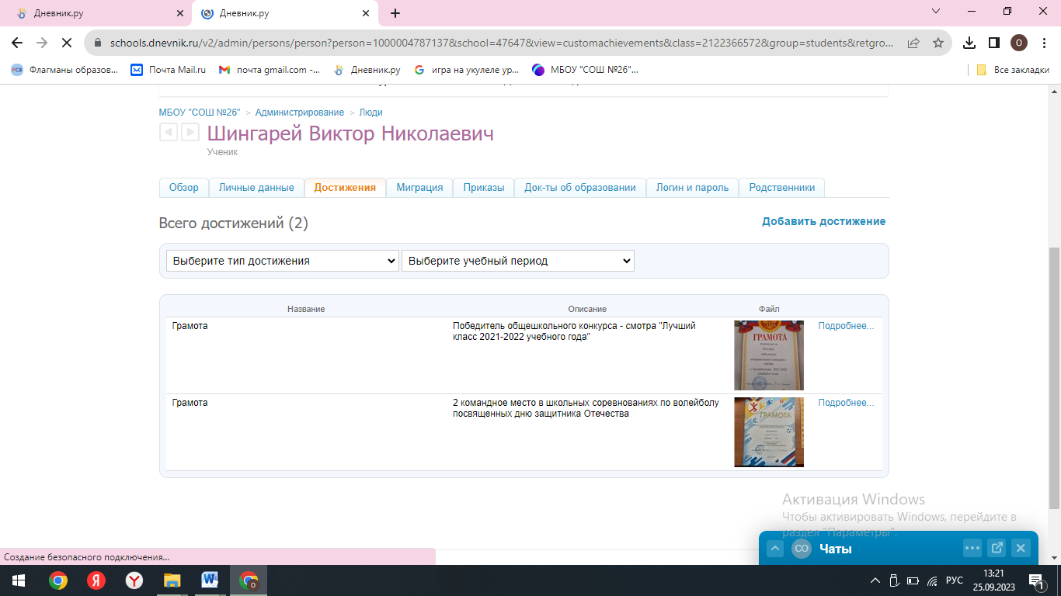 | https://schools.dnevnik.ru/v2/admin/persons/person?person=1000004787137&school=47647&view=customachievements&class=2122366572&group=students&retgroup=2122366572853995073
16. Ширма Александр Александрович | 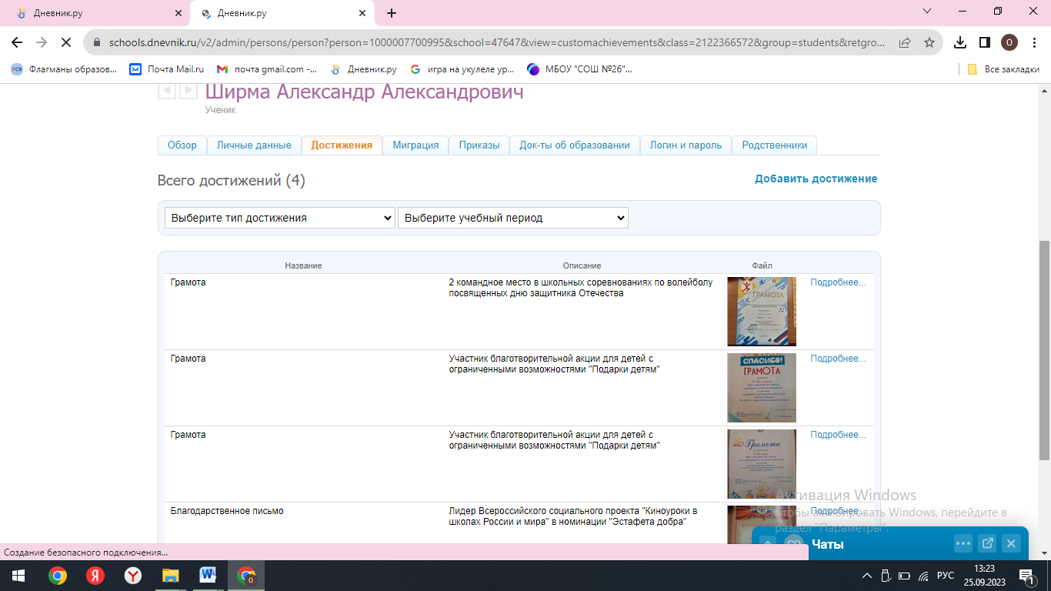 | https://schools.dnevnik.ru/v2/admin/persons/person?person=1000007700995&school=47647&view=customachievements&class=2122366572&group=students&retgroup=2122366572853995073
17. Шувалов Иван Георгиевич | 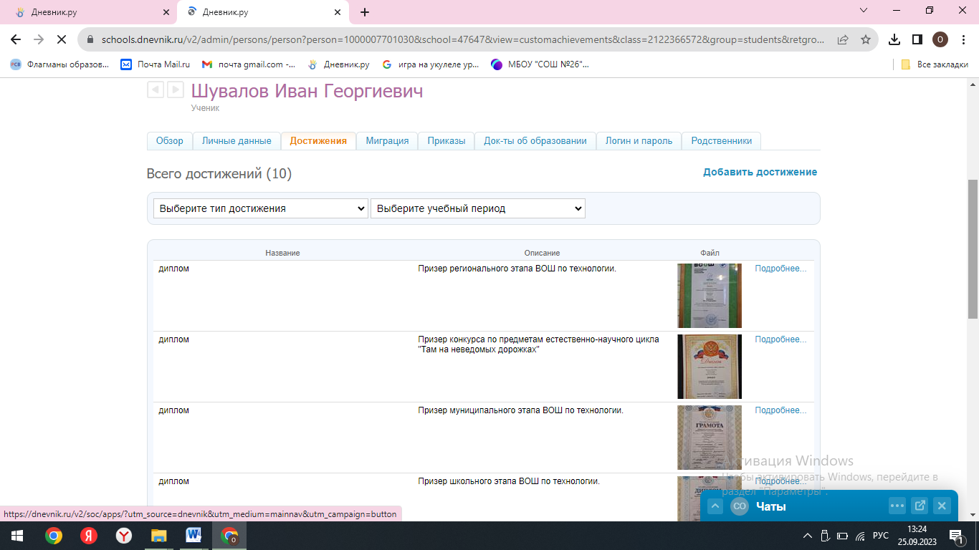 | https://schools.dnevnik.ru/v2/admin/persons/person?person=1000007701030&school=47647&view=customachievements&class=2122366572&group=students&retgroup=2122366572853995073

